Preglej rešitve in popravi napake!

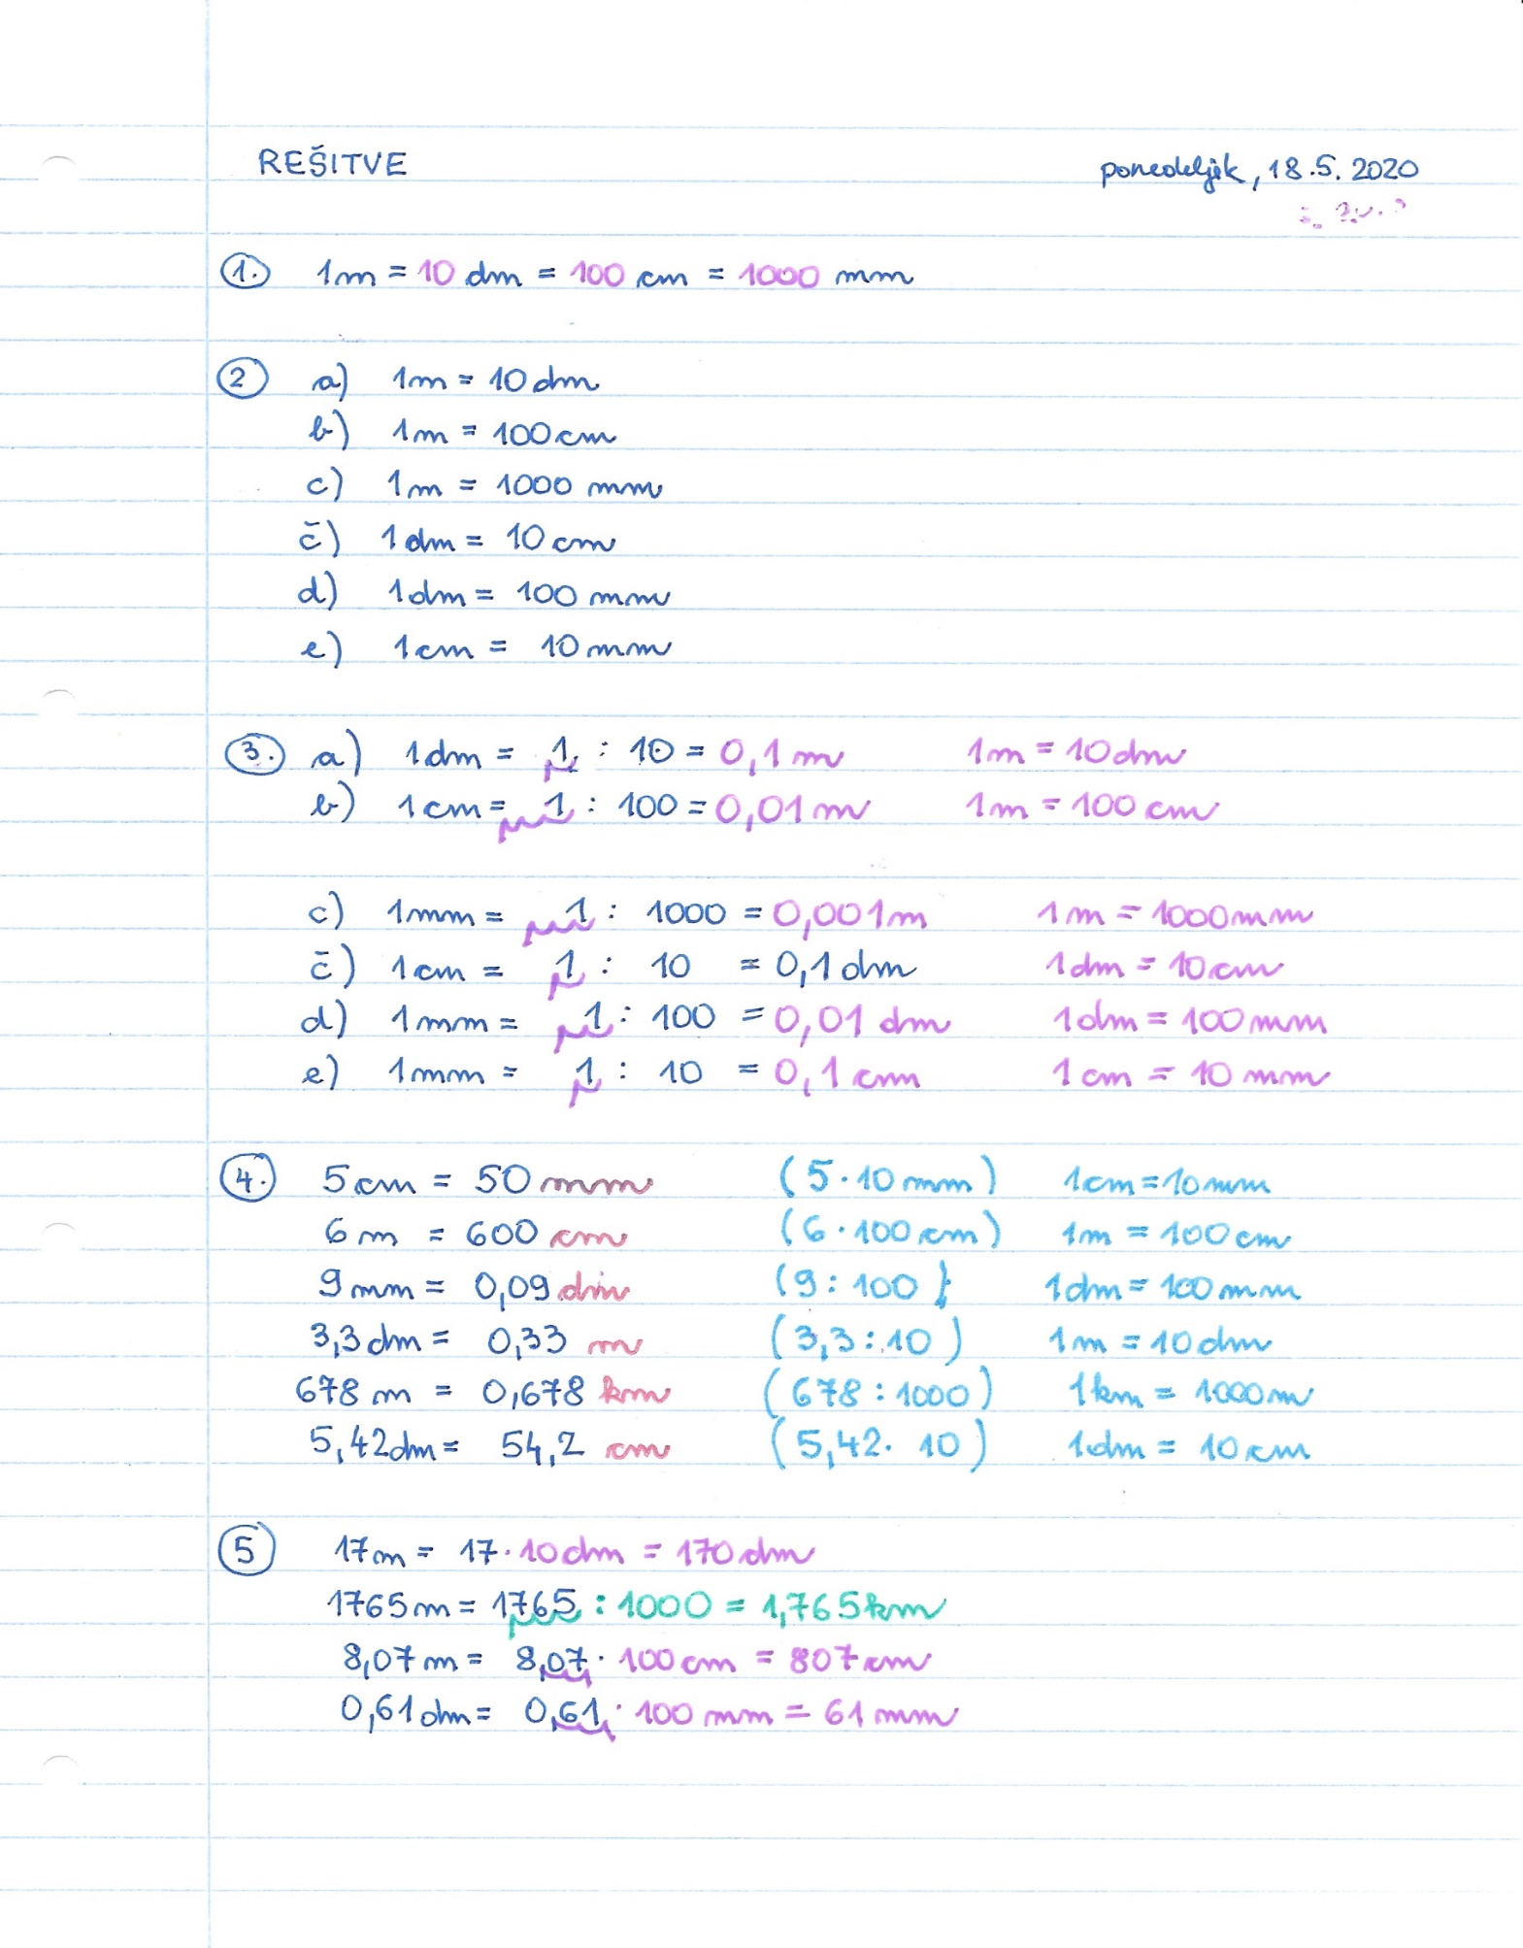

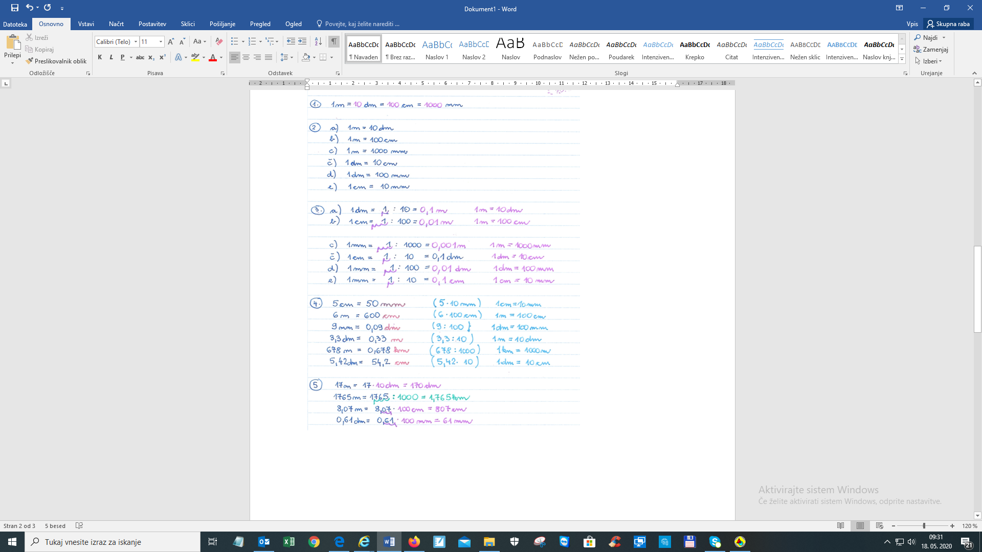

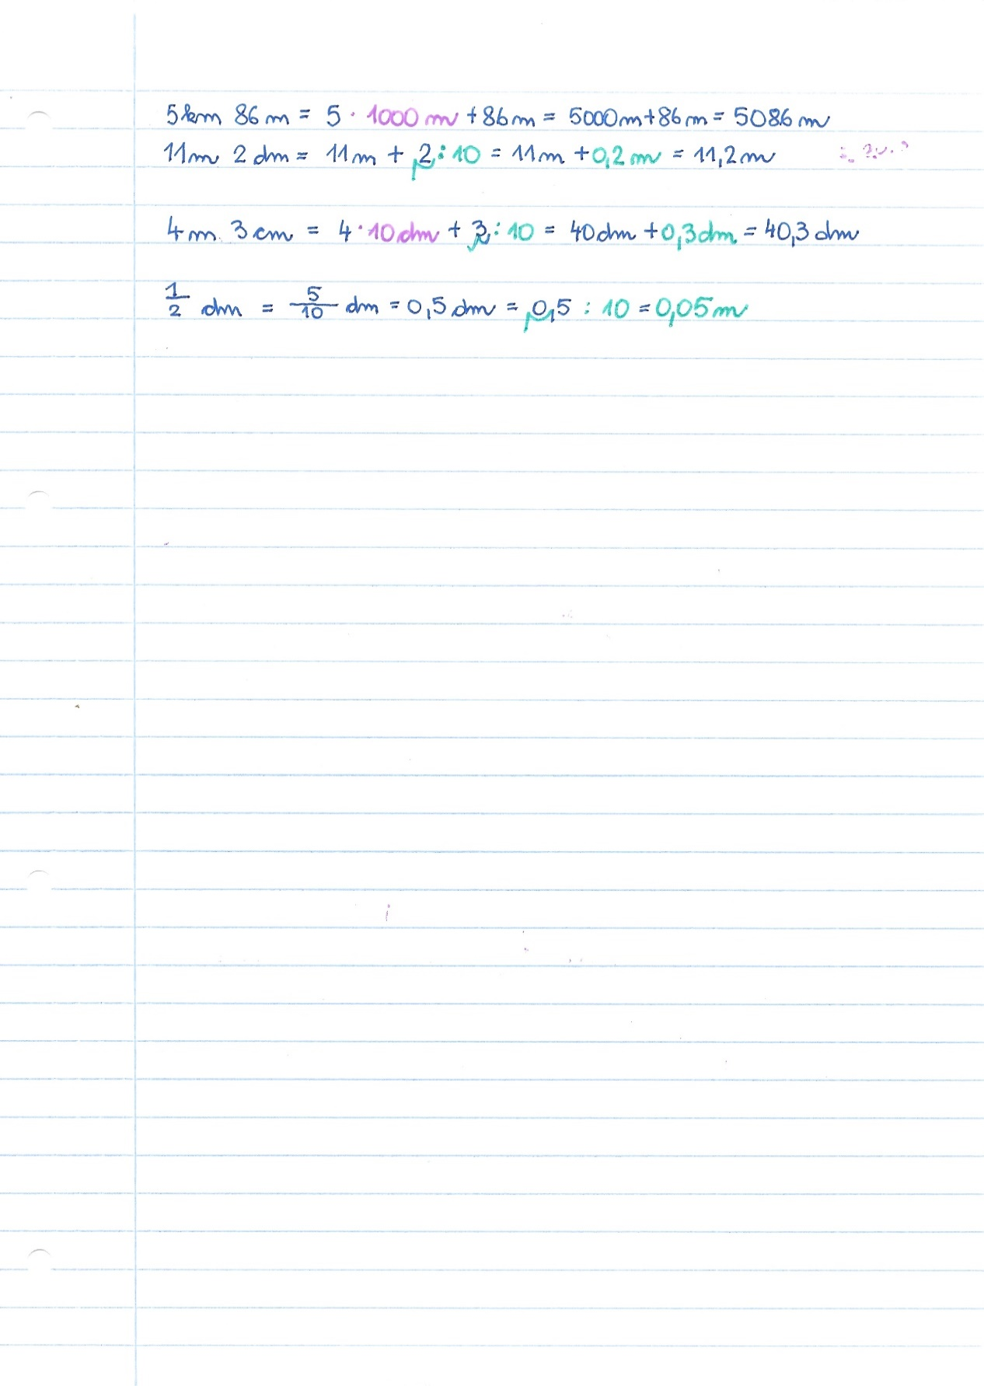

**Vaja**

Reši naloge v DZ 4 del.

Naloge rešuj na dolg način z upoštevanjem pretvornika!

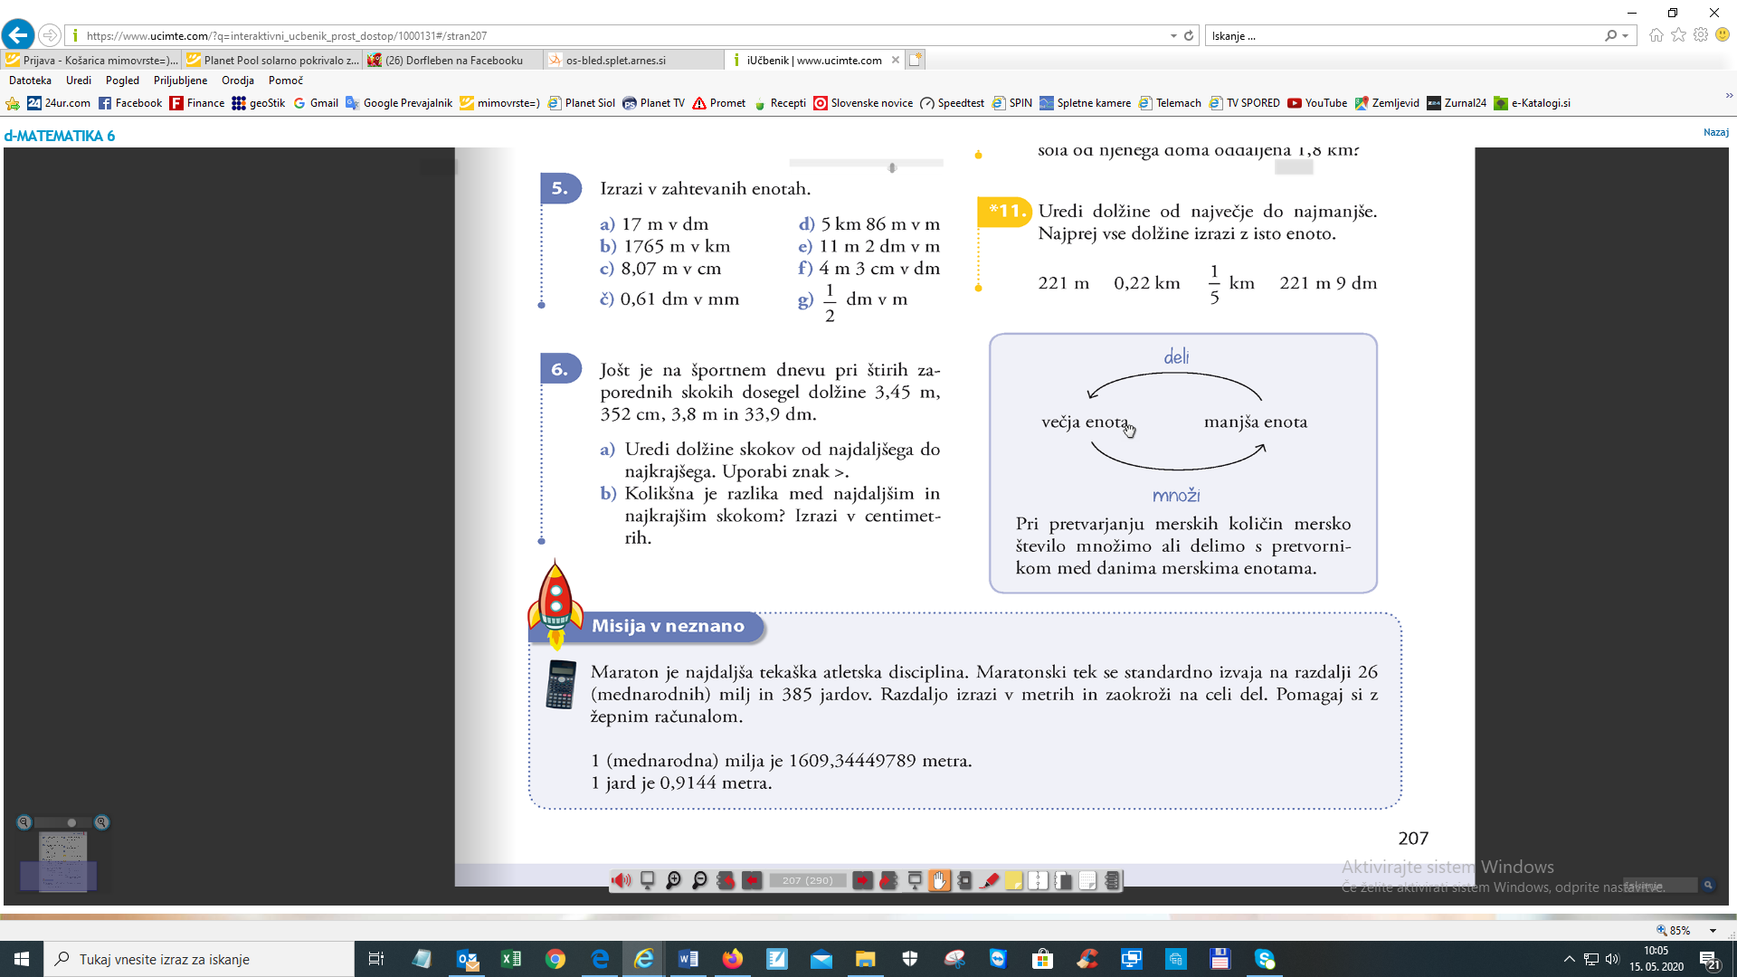

prepiši v zvezek

**Primer:** (prepiši v zvezek)

1. Iz večje enote v manjšo:

43 **m** = 43 **. 100 cm** = 4300 cm

1. Iz manjše enote v večjo:

75 **mm** = 75 **: 1000** = 0,075 m

**Dz 4.del stran 15/5,6**

**stran 16/7,**

**stran 17/13, 14**

Vse, kar si danes napisal-a, ***oddaj do 21.ure***, po tem času oddaja ne bo več mogoča.

**Polonca Teran**